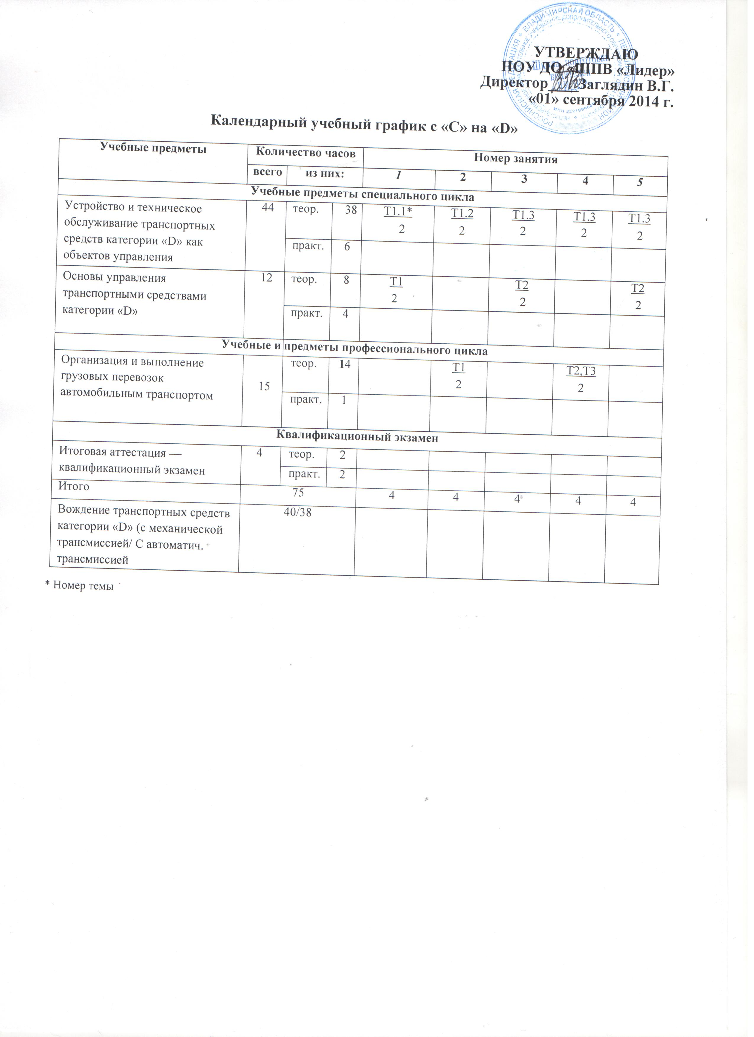

Учебные предметы | Номер занятия
Учебные предметы | 6 | 7 | 8 | 9 | 10 | 11 | 12
Учебные предметы специального цикла

Устройство и техническое обслуживание транспортных средств категории «D» как объектов управления | Т1.4  2 | Т 1.4  2 | Т1.5  2 | Т2.5  2 | Т1.6  2 | Т 1.6  2 | Т1.6  2
Основы управления транспортными средствами категории «D» |  |  |  | Т3  2
Основы управления транспортными средствами категории «D» |  | Т2  2 |  |  |  | Т3.Зачет  2
Учебные предметы профессионального цикла
Организация и выполнение грузовых перевозок автомобильным транспортом | Т4  2 |  | Т5  2 |  | Т5  2 |  | Т6  2
Квалификационный экзамен
Итоговая аттестация — квалификационный экзамен
Итого | 4 | 4 | 4. | 4 | 4 | 4 | 4
Вождение транспортных средств категории «D» (с механической трансмиссией / с автоматической трансмиссией)

Учебные предметы | Номер занятия
Учебные предметы | 13 | 14 | 15 | 16 | 17 | 18
Учебные предметы специального цикла
Устройство и техническое обслуживание транспортных средств категории «D» как объектов управления | Т1.7  2 | Т1.8  2 | Т1.9  2 | Т2.1  2 | Т2.2  2 | Т1.3  2
 |  |  |  |  | Т2.3  2 | Т2.3 Зачет  2
Основы управления транспортными средствами категории «D»
Учебные предметы профессионального цикла
Организация и выполнение грузовых перевозок автомобильным транспортом |  | Т7,Т.8  2
Зачет
1
Квалификационный экзамен
Итоговая аттестация — квалификационный экзамен
Итого | 4 | 4 | 4 | 3 | 4 | 4
Вождение транспортных средств категории «D» (с механической трансмиссией / с автоматической трансмиссией)
Учебные предметы | Номер занятия
Учебные предметы | 19 | итого
Учебные предметы специального цикла
Устройство и техническое обслуживание транспортных средств категории «D» как объектов управления |  | 38
 |  | 6
Основы управления транспортными средствами категории «D» |  | 8
Основы управления транспортными средствами категории «D» |  | 4
Квалификационный экзамен
Итоговая аттестация — квалификационный экзамен | Экзамен  2 | 2
Итоговая аттестация — квалификационный экзамен | Экзамен  2 | 2
Итого | 4 | 75
Вождение транспортных средств категории «D» (с механической трансмиссией / автоматической трансмиссией) |  | 40/38

